ПРИЛОЖЕНИЕ
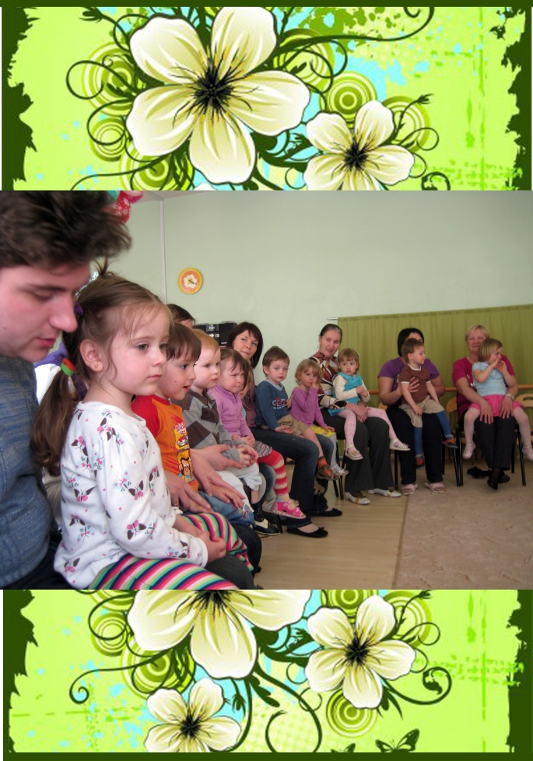
Сценарий мероприятия
«Веселое путешествие»
с показом видеопрезентации
«Как мы провели этот год в группе «Солнышко»»
в рамках детско-родительского клуба
«Наш малыш»

Авторы сценария:
Духанина Т.И.,
Павлова Н.А.,
Селина М.В.,
Шуваева Л.Н.

Место проведения: ГБОУ Школа №492, СП №3 «Медвежонок», музыкальный зал
Дата проведения: 30 мая 2018 года
Время проведения: 17.00 – 18.00
Участники: родители и дети младшего возраста
Подготовили и провели:
- Духанина Т.И. (педагог) – автор сценария, ведущая мероприятия.
- Павлова Н.А. (педагог-психолог) – автор сценария, оформление на компьютере, ведущая мероприятия.
- Пичикина Ю.В. (учитель-логопед) – оформление с помощью компьютерных технологий видео презентации «Год радости в группе «Солнышко»»
- Селина М.В. (музыкальный руководитель) – автор сценария, музыкальное сопровождение, оформление зала.
- Шуваева Л.Н. (педагог) – автор сценария, ведущая мероприятия.
План проведения:
I часть. Вступительное слово педагога – психолога о запланированной встрече в рамках клуба «Наш малыш».
II часть. Интегрированное музыкальное представление «Веселое путешествие» с детьми младшего возраста.
III часть. Видео презентация для детей и родителей «Год радости в группе «Солнышко».

Ход проведения:
Дети заходят в украшенный зал («Волшебный лес»). Их встречает ведущий и предлагает весело под музыку поздороваться.
Задание 1. Танец – приветствие с движениями «Здравствуйте».
Ведущий I: - Ребята, мы с вами весело поздоровались, а теперь можем отправляться в путешествие на нашем веселом Паровозике. Давайте встанем друг за другом, руки согнем в локтях, как будто мы вагончики паровоза и отправимся под музыку.
Задание 2. Игра с движениями «Паровоз» под музыкальное сопровождение.
Ведущий I: - Вот у нас и первая остановка. Посмотрите, как здесь красиво. На полянке много цветов.
Ведущий II: - А давайте мы покажем, какие это цветы.
Задание 3. Проводится пальчиковая гимнастика «Цветы».
Ведущий II: - А на цветах отгадайте, кто любит отдыхать.
Задание 4. Загадка про ЖУКА.
Я на дереве сижу
И на деток я гляжу,
Я жужжу, я жужжу: —
Жу-жу-жу, жу-жу-жу.

Ведущий II: - Правильно, Жук. А давайте превратимся в жучков и поиграем.
Задание 5. Проводится подвижная игра «Жучок».
Ведущий I: - Какие у меня веселые жучки. А помогите мне, пожалуйста, собрать цветы в корзинку (Дети собирают цветы в корзинку). Спасибо, вам большое. Ой, кажется дождь начинается… Где наши зонтики?! (достают два зонта). Ну-ка прячьтесь от дождя (дети бегут под зонты, которые держат педагоги)!
Задание 6. Проводится подвижная игра «Солнышко – дождик» (дети под музыку вышагивают по залу «Большие ножки идут по дорожке, маленькие ножки идут по дорожке», как только музыка заканчивается, дети под музыку дождя бегут под зонтики, которые держат воспитатели). Игра повторяется два-три раза.
Ведущий I: - Вот и дождик закончился. Тучки уплыли. Солнышко выглянуло. А вы знаете, где очень любят солнышко?! В Африке, где живут слоны, жирафы и зебры. Они очень красивые и разные. Давайте вспомним, какие они.
Задание 7. Проводится игра с движениями под музыку и песню «У Жирафа есть полоски …».
Ведущий II: - Вот молодцы! Давайте отправляться на паровозе дальше.
(игра с движениями «Паровоз»).
Остановка. Стоит под деревом пенек. На нем зайка (игрушка).
Ведущий II: - Посмотрите, зайчик! Он промок. Надо ему построить дом.
Задание 8. Дети исполняют танец – песню с движениями «Тук – Тук».
Ведущий I: - А теперь, давайте тоже в зайчиков превратимся и поиграем. Мы будем на лужайке играть, а как только появится лиса, мы будем в домики (обручи) прятаться.
Задание 9. Проводится подвижная игра «Найди свой домик»
Ведущий II: - Вот, какие наши зайчики ловкие!
Ведущий I: - Мы играли, танцевали, а теперь нам пора возвращаться домой. Давайте встанем друг за другом и отправимся под музыку домой (Игра с движениями «Паровоз»).
Ведущий II: - Вот, и наш любимый детский сад! Вы ребята дружные и теперь встанем в хоровод танец «Дружбы» споем.
Задание 10. Хоровод под музыку «Дружно за руки беритесь».
Ведущий: - А теперь, дорогие ребята, вы можете сесть рядом со своими родителями и посмотреть «Как мы провели этот год в группе «Солнышко»».
СПАСИБО ЗА ВНИМАНИЕ.

